Белорусский государственный технологический университет

Факультет информационных технологий

Кафедра программной инженерии

Лабораторная работа 4

По дисциплине “Основы алгоритмизации и программирования”

На тему “ **Ввод и вывод информации**”

Выполнил:

Студент 1 курса 6 группы

Кравченко Сергей Сергеевич

Преподаватель: асс. Андронова М.В.

2023, Минск

Вариант 8

В соответствии со своим вариантом написать программы по условиям, приведенным в таблице ниже. Для ввода и вывода информации использовать ***потоковый*** и ***форматированный*** способы.

|  |
| --- |
| 1. Нарисовать человечка, закрашенного введенным символом. |

#include <iostream> //подключение необходимых библиотек//

#include <iomanip> //подключение необходимых библиотек//

void main() //функция main, которая не возвращает значение//

{

setlocale(LC_CTYPE, "Russian"); //устанавливает локаль для вывода текста на русском языке//

using namespace std; //использование пространства имен std//

char c, space; space = ' '; //объявление переменных типа char//

cout << "Введите символ ";

cin >> c;

cout << setw(40) << setfill(space) << space; //устанавливает ширину поля вывода и заполняет его пробелами//

cout << setw(3) << setfill(c) << c << endl; //устанавливает ширину поля вывода и заполняет его символом c, затем выводит символ c и переводит строку//

cout << setw(39) << setfill(space) << space;

cout << setw(5) << setfill(c) << c << endl;

cout << setw(40) << setfill(space) << space;

cout << setw(3) << setfill(c) << c << endl;

cout << setw(41) << setfill(space) << space;

cout << setw(1) << setfill(c) << c << endl;

cout << setw(37) << setfill(space) << space;

cout << setw(10) << setfill(c) << c << endl;

cout << setw(41) << setfill(space) << space;

cout << setw(1) << setfill(c) << c << endl;

cout << setw(41) << setfill(space) << space;

cout << setw(1) << setfill(c) << c << endl;

cout << setw(41) << setfill(space) << space;

cout << setw(1) << setfill(c) << c << endl;

cout << setw(40) << setfill(space) << space;

cout << setw(1) << setfill(c) << c;

cout << setw(1) << setfill(space) << space;

cout << setw(1) << setfill(c) << c << endl;

cout << setw(39) << setfill(space) << space;

cout << setw(1) << setfill(c) << c;

cout << setw(3) << setfill(space) << space;

cout << setw(1) << setfill(c) << c << endl;

}

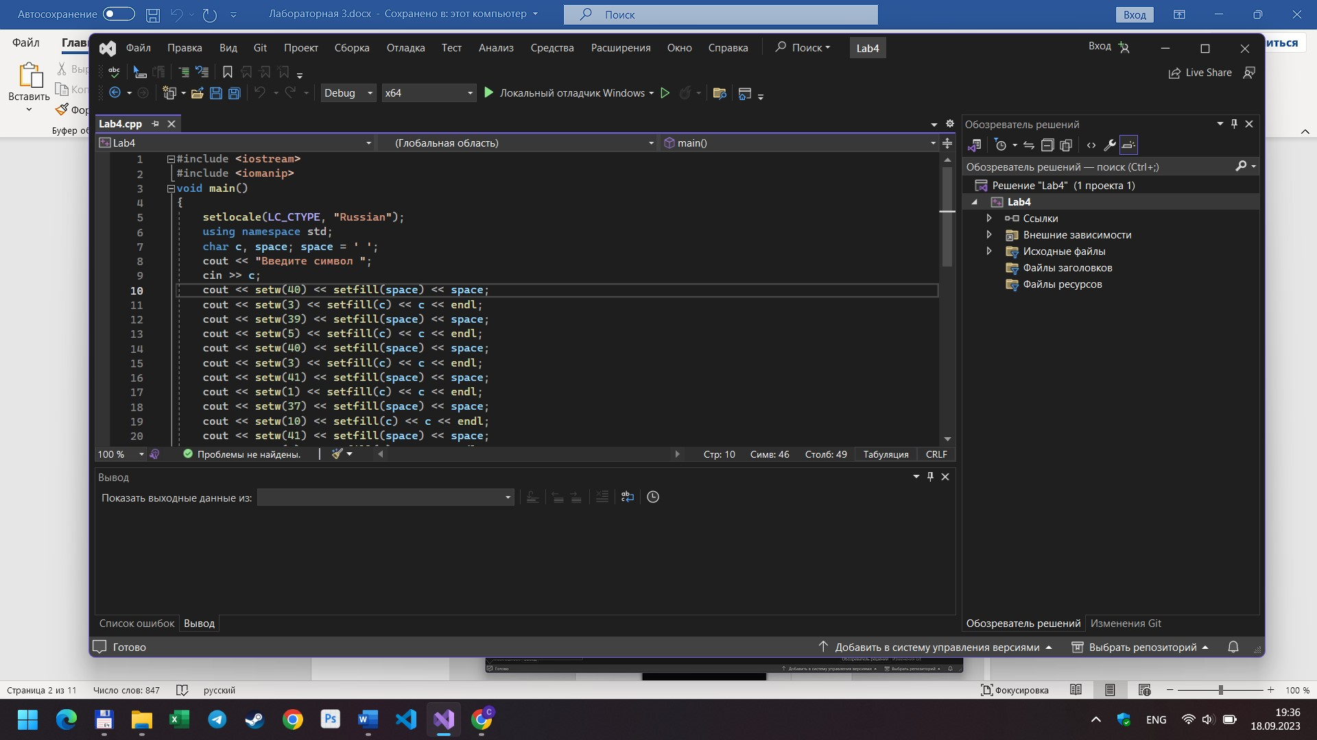

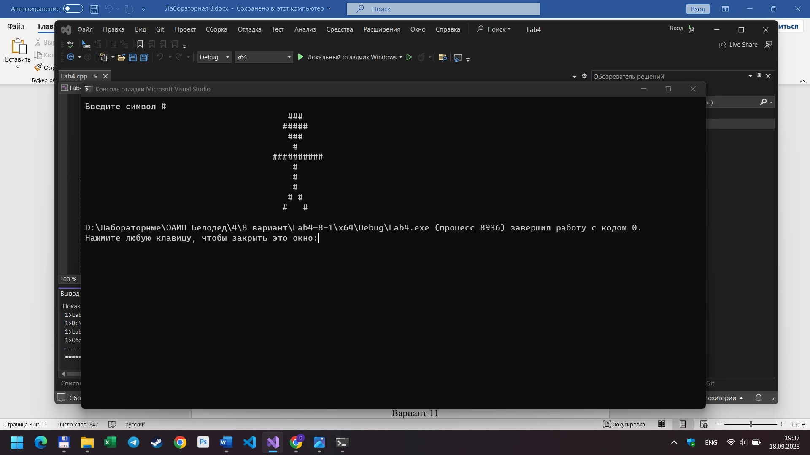

2. Вычислить площадь треугольника по формуле Герона, если заданы его стороны.

#include <iostream> //подключение необходимых библиотек//

#include <math.h> //подключение необходимых библиотек//

int main() //функция main, которая возвращает значение//

{

setlocale(LC_CTYPE, "Russian"); //устанавливает локаль для вывода текста на русском языке//

using namespace std; //использование пространства имен std//

double a, b, c, p, s; //объявление переменных типа double//

cout << "Введите стороны треугольника: a = ";

cin >> a;

cout << "b = ";

cin >> b;

cout << "c = ";

cin >> c;

p = (a + b + c) / 2; //вычисление//

s = sqrt(p * (p - a) * (p - b) * (p - c)); //вычисление//

cout << "Площадь треугольника = " << s << endl; //вывод//

return 0;

}

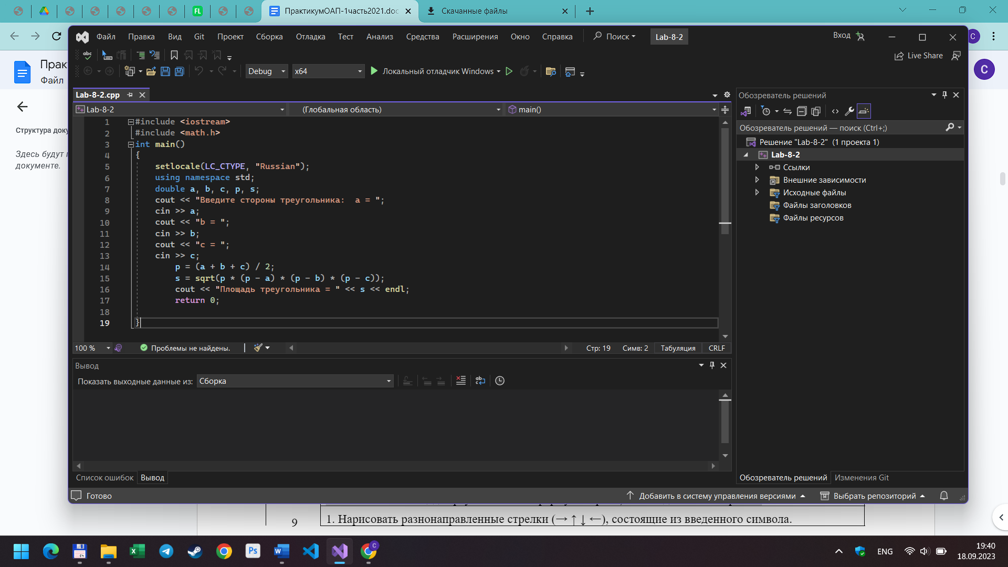

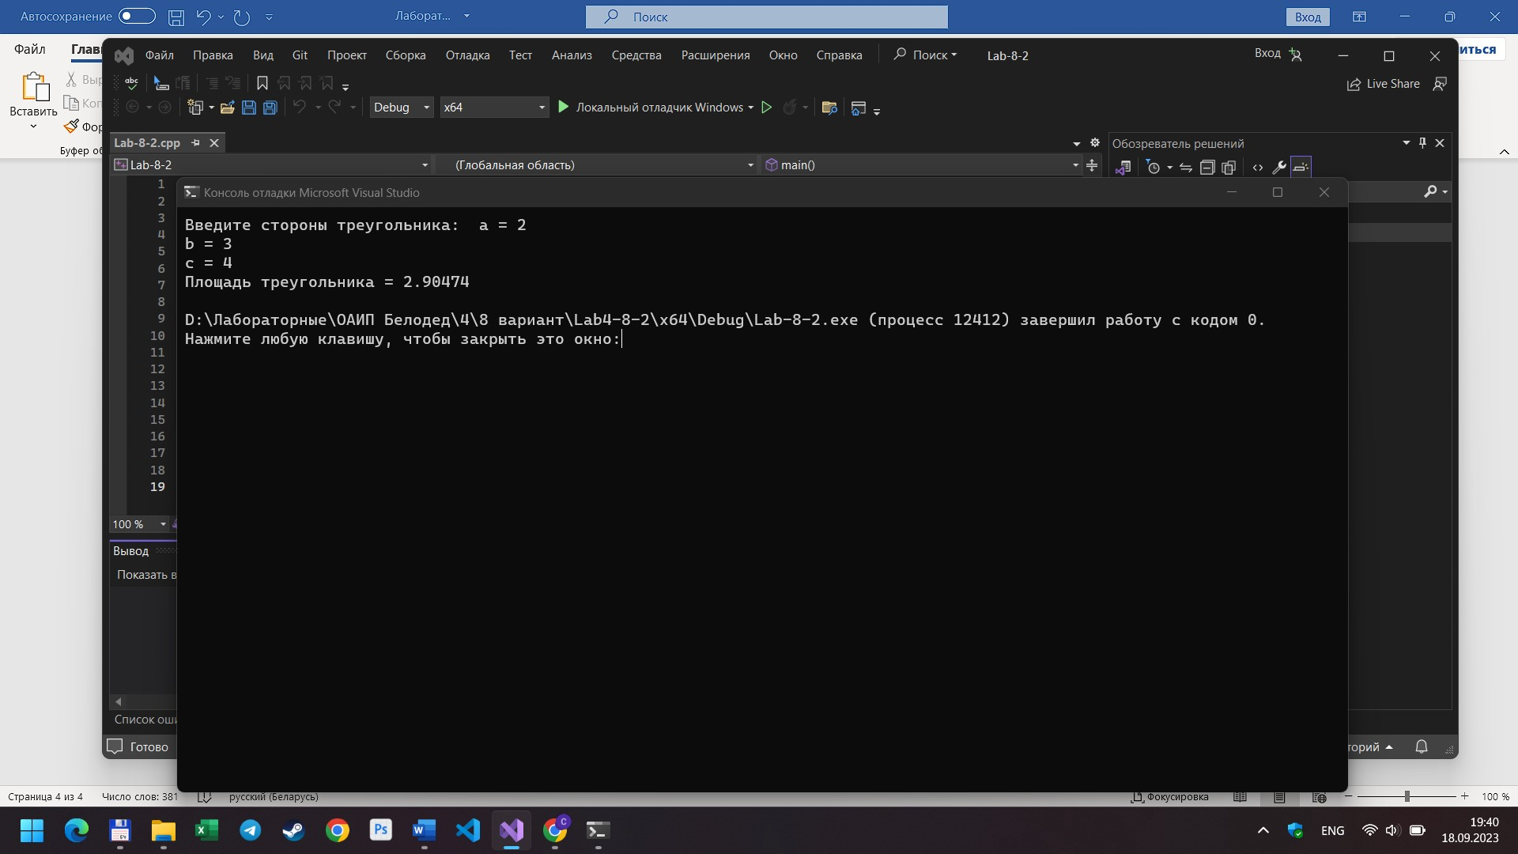

Дополнительные варианты

Вариант 7

В соответствии со своим вариантом написать программы по условиям, приведенным в таблице ниже. Для ввода и вывода информации использовать ***потоковый*** и ***форматированный*** способы.

1. Нарисовать трапецию по центру консольного окна, закрашенную введенными символами.

#include <iostream> //подключение необходимых библиотек//

#include <iomanip> //подключение необходимых библиотек//

void main() //функция main, которая не возвращает значение//

{

setlocale(LC_CTYPE, "Russian"); //устанавливает локаль для вывода текста на русском языке//

using namespace std; //использование пространства имен std//

char c, space; space = ' '; //объявление переменных типа char//

cout << "Введите символ ";

cin >> c;

cout << setw(40) << setfill(space) << space; //устанавливает ширину поля вывода и заполняет его пробелами//

cout << setw(8) << setfill(c) << c << endl; //устанавливает ширину поля вывода и заполняет его символом c, затем выводит символ c и переводит строку//

cout << setw(39) << setfill(space) << space;

cout << setw(10) << setfill(c) << c << endl;

cout << setw(38) << setfill(space) << space;

cout << setw(12) << setfill(c) << c << endl;

cout << setw(37) << setfill(space) << space;

cout << setw(14) << setfill(c) << c << endl;

cout << setw(36) << setfill(space) << space;

cout << setw(16) << setfill(c) << c << endl;

cout << setw(35) << setfill(space) << space;

cout << setw(18) << setfill(c) << c << endl;

}

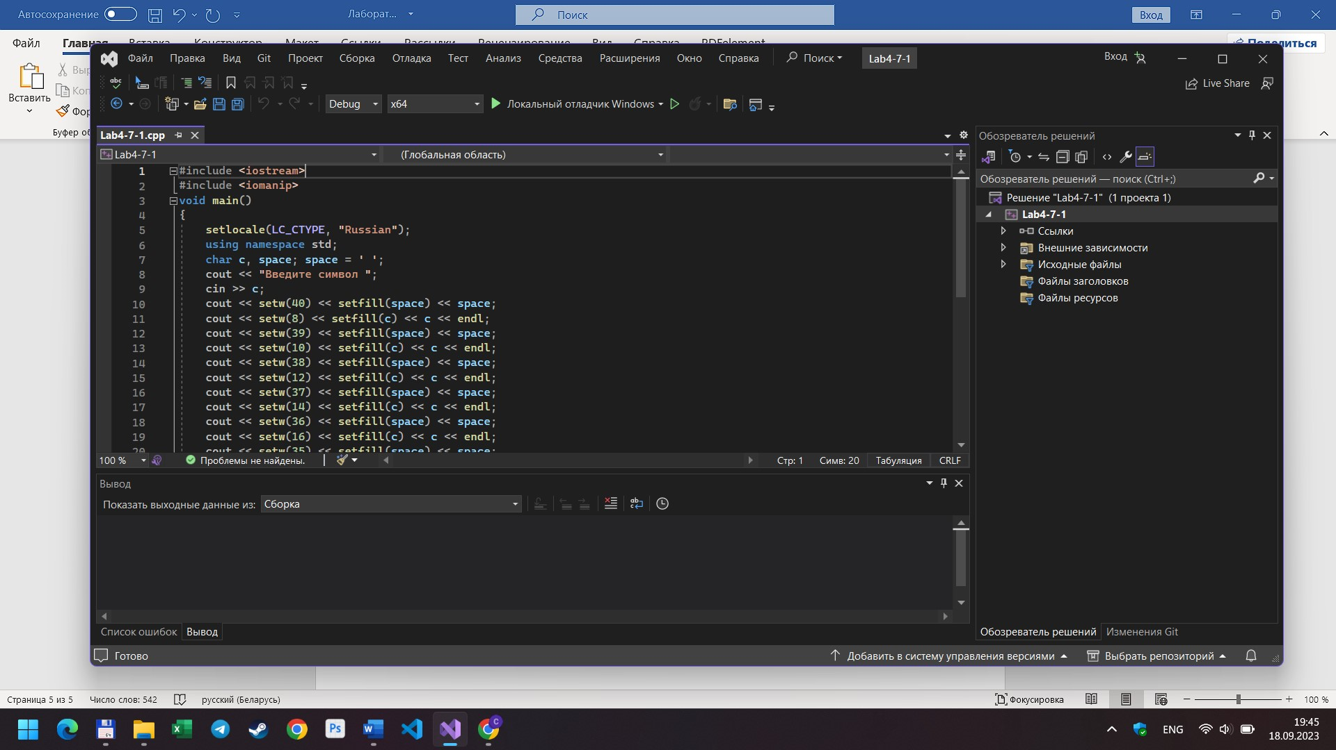

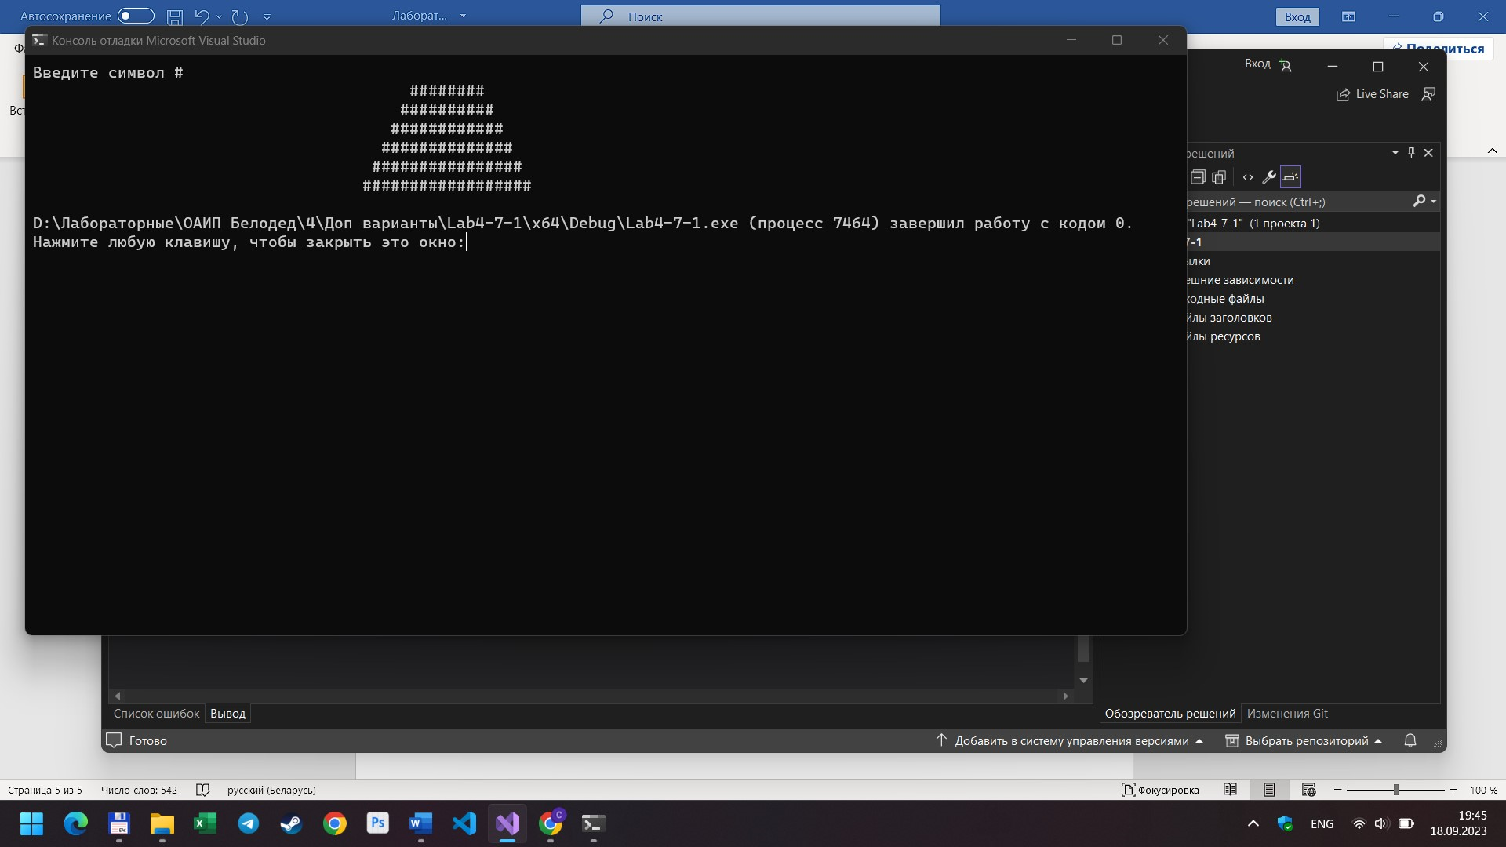

2. Известна длина окружности. Найти площадь круга, ограниченного этой окружностью.

#include <iostream> //подключение необходимых библиотек//

#include <math.h> //подключение необходимых библиотек//

int main() //функция main, которая возвращает значение//

{

setlocale(LC_CTYPE, "Russian"); //устанавливает локаль для вывода текста на русском языке//

using namespace std; //использование пространства имен std//

double c, s, p = 3.141592653589793; //объявление переменных типа double//

cout << "Введите длину окружности: c = ";

cin >> c;

s = pow(c, 2) / 4*p; //вычисление//

cout << "Площадь круга = " << s << endl; //вывод//

return 0;

}

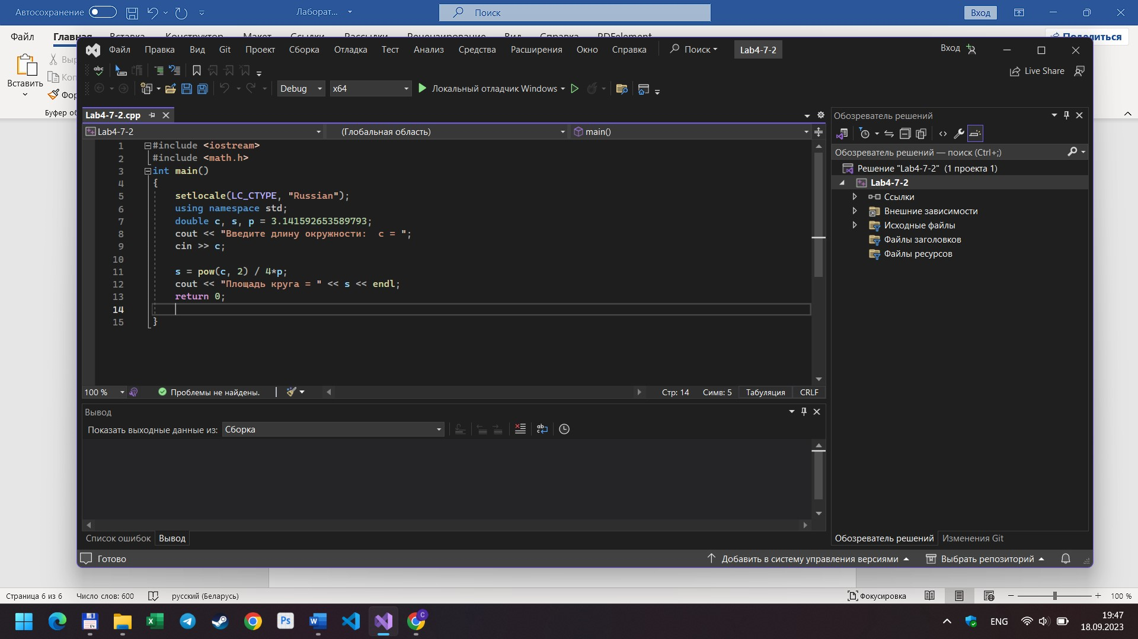

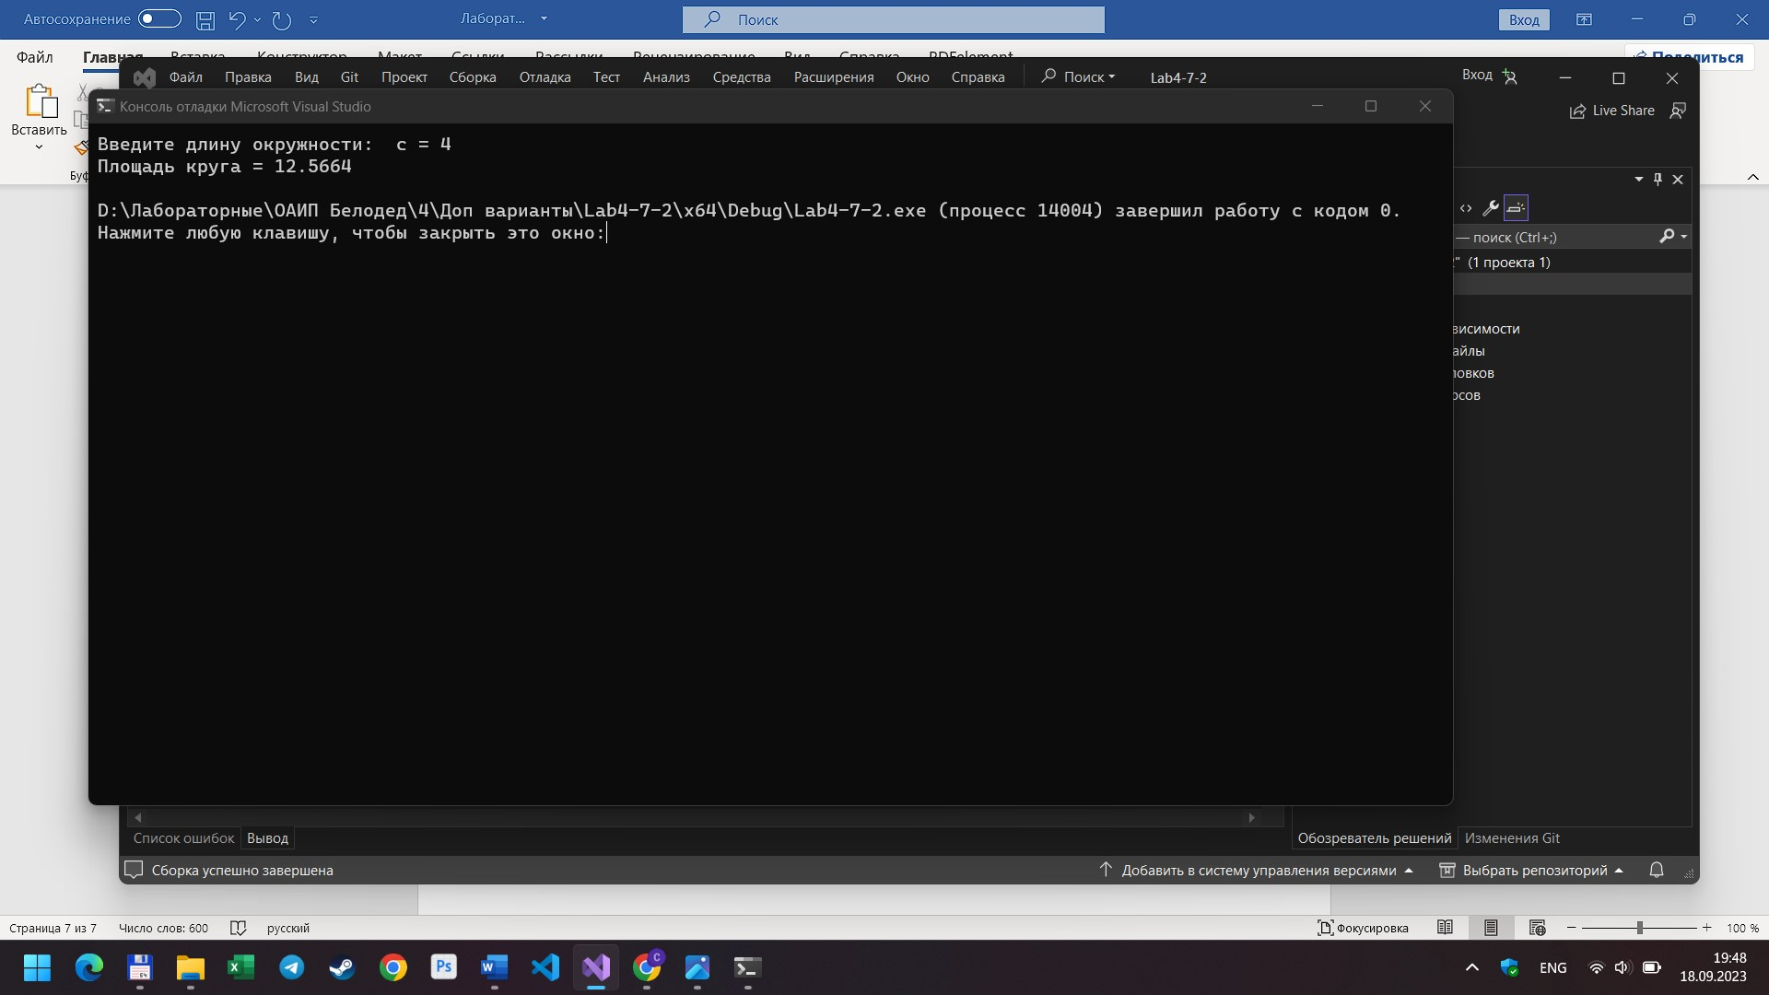

Вариант 1

В соответствии со своим вариантом написать программы по условиям, приведенным в таблице ниже. Для ввода и вывода информации использовать ***потоковый*** и ***форматированный*** способы.

1. Нарисовать полукруг, закрашенный некоторым введенным символом.

#include <iostream> //подключение необходимых библиотек//

#include <iomanip> //подключение необходимых библиотек//

void main() //функция main, которая не возвращает значение//

{

setlocale(LC_CTYPE, "Russian"); //устанавливает локаль для вывода текста на русском языке//

using namespace std; //использование пространства имен std//

char c, space; space = ' '; //объявление переменных типа double//

cout << "Введите символ ";

cin >> c;

cout << setw(58) << setfill(space) << space; //устанавливает ширину поля вывода и заполняет его пробелами//

cout << setw(8) << setfill(c) << c << endl; //устанавливает ширину поля вывода и заполняет его символом c, затем выводит символ c и переводит строку//

cout << setw(58) << setfill(space) << space;

cout << setw(8) << setfill(c) << c << endl;

cout << setw(59) << setfill(space) << space;

cout << setw(6) << setfill(c) << c << endl;

}

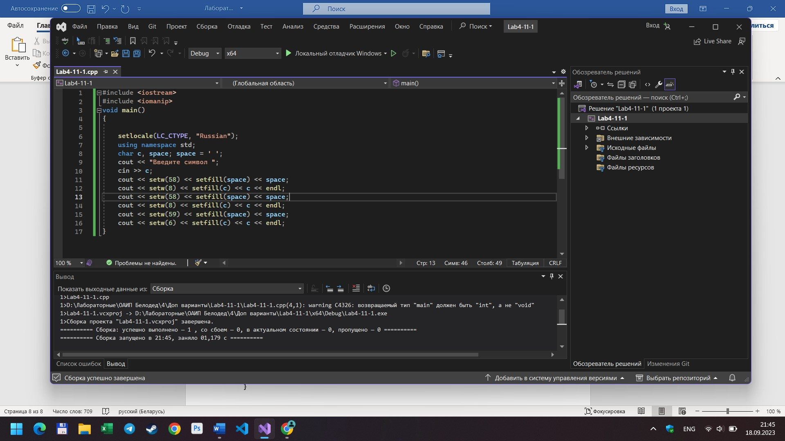

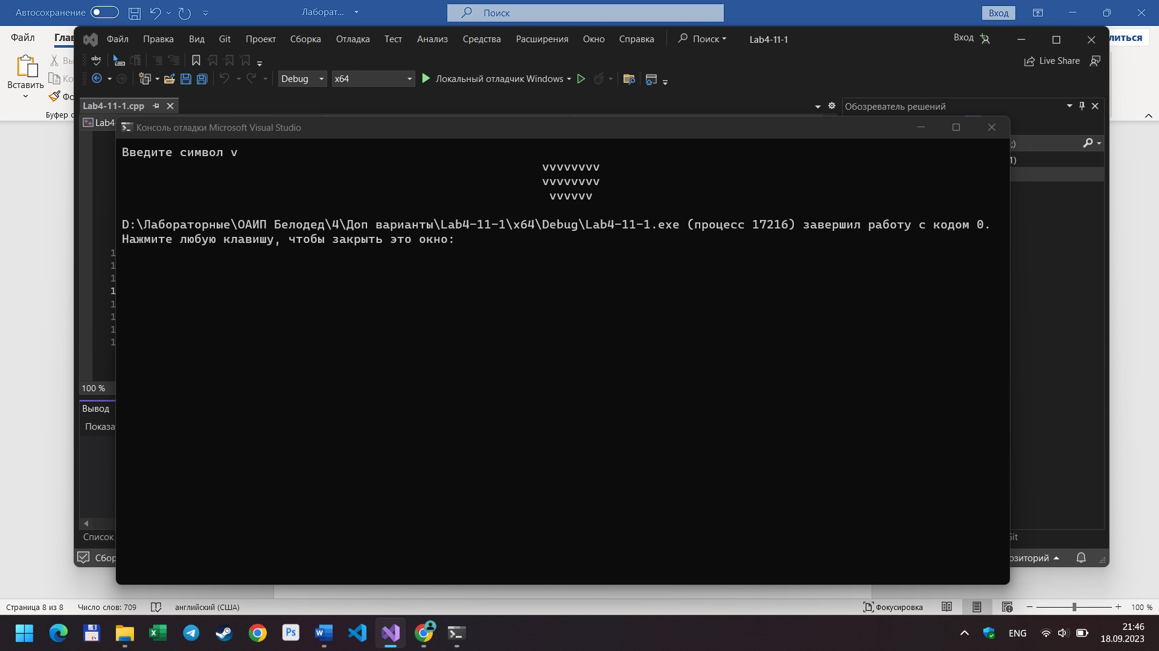

1. Известна диагональ квадрата. Вычислить его площадь.

#include <iostream> //подключение необходимых библиотек//

#include <math.h> //подключение необходимых библиотек//

int main() //функция main, которая возвращает значение//

{

setlocale(LC_CTYPE, "Russian"); //устанавливает локаль для вывода текста на русском языке//

using namespace std; //использование пространства имен std//

double d, s; //объявление переменных типа double//

cout << "Введите длину диагонали: ";

cin >> d;

s = pow(d, 2) / 2; //вычисление//

cout << "Площадь квадрата = " << s << endl; //вывод//

return(0);

}

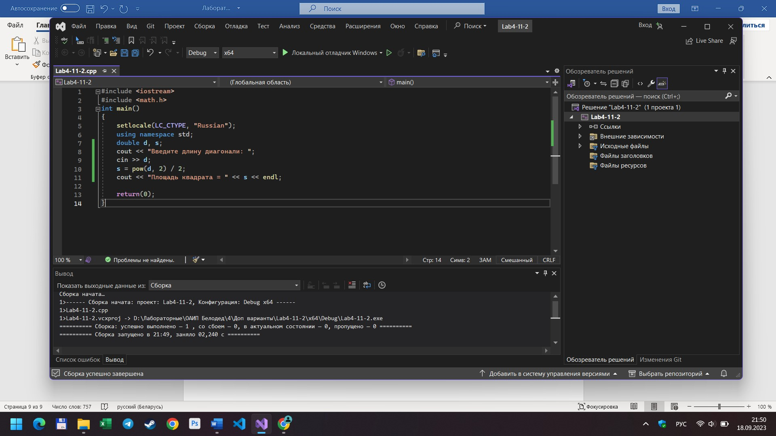

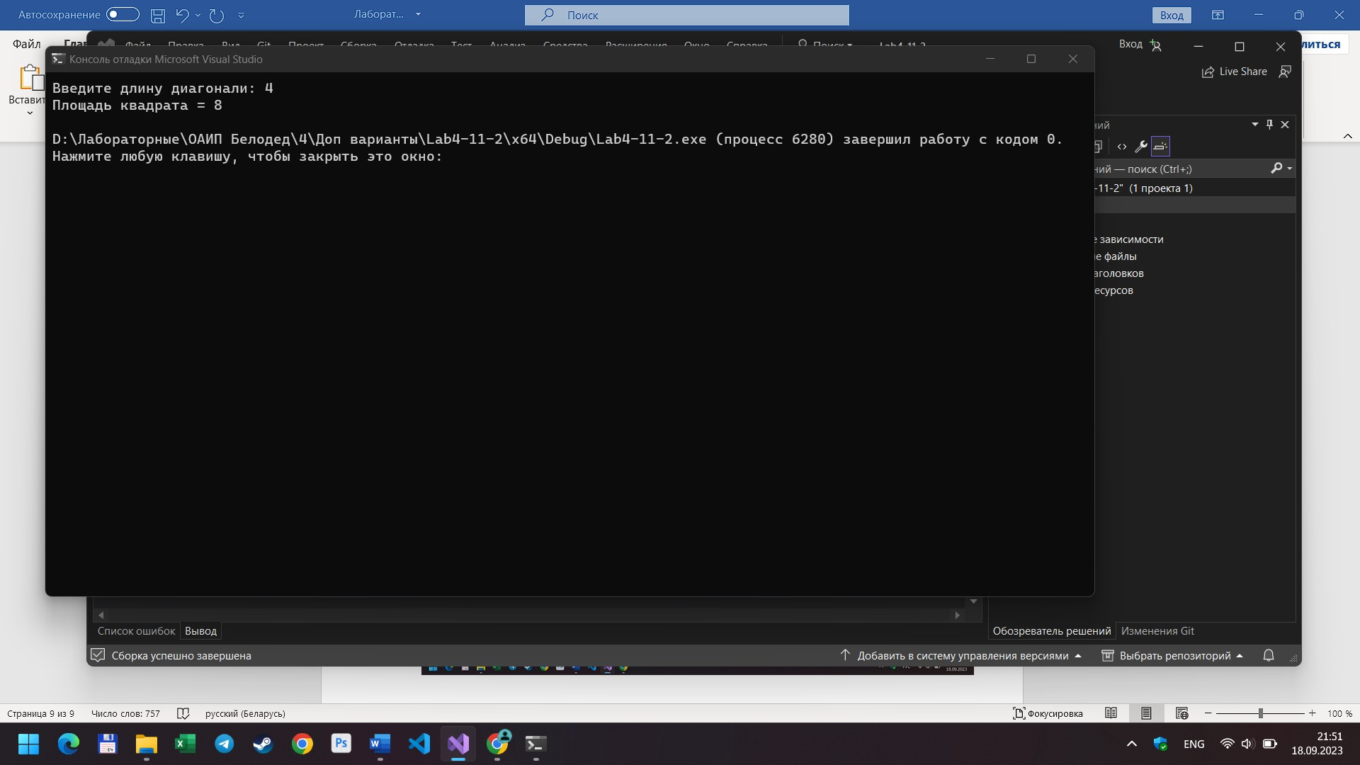

Вариант 4

В соответствии со своим вариантом написать программы по условиям, приведенным в таблице ниже. Для ввода и вывода информации использовать ***потоковый*** и ***форматированный*** способы.

1. Нарисовать круг по центру консольного окна, закрашенный введенным символом.

#include <iostream> //подключение необходимых библиотек//

#include <iomanip> //подключение необходимых библиотек//

void main() //функция main, которая не возвращает значение//

{

setlocale(LC_CTYPE, "Russian"); //устанавливает локаль для вывода текста на русском языке//

using namespace std; //использование пространства имен std//

char c, space; space = ' '; //объявление переменных типа char//

cout << "Введите символ ";

cin >> c;

cout << setw(59) << setfill(space) << space; //устанавливает ширину поля вывода и заполняет его пробелами//

cout << setw(6) << setfill(c) << c << endl; //устанавливает ширину поля вывода и заполняет его символом c, затем выводит символ c и переводит строку//

cout << setw(58) << setfill(space) << space;

cout << setw(8) << setfill(c) << c << endl;

cout << setw(58) << setfill(space) << space;

cout << setw(8) << setfill(c) << c << endl;

cout << setw(58) << setfill(space) << space;

cout << setw(8) << setfill(c) << c << endl;

cout << setw(59) << setfill(space) << space;

cout << setw(6) << setfill(c) << c << endl;

}

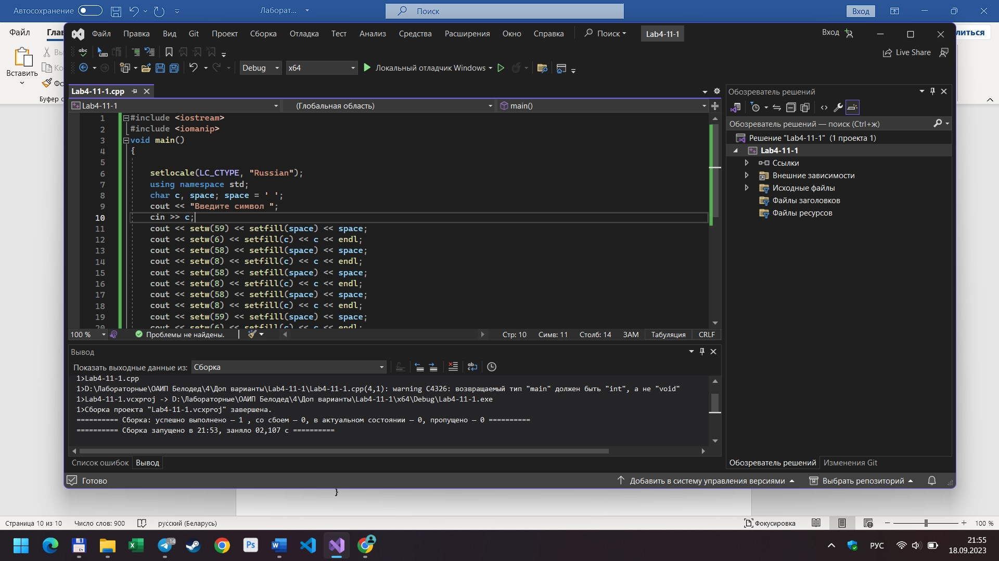

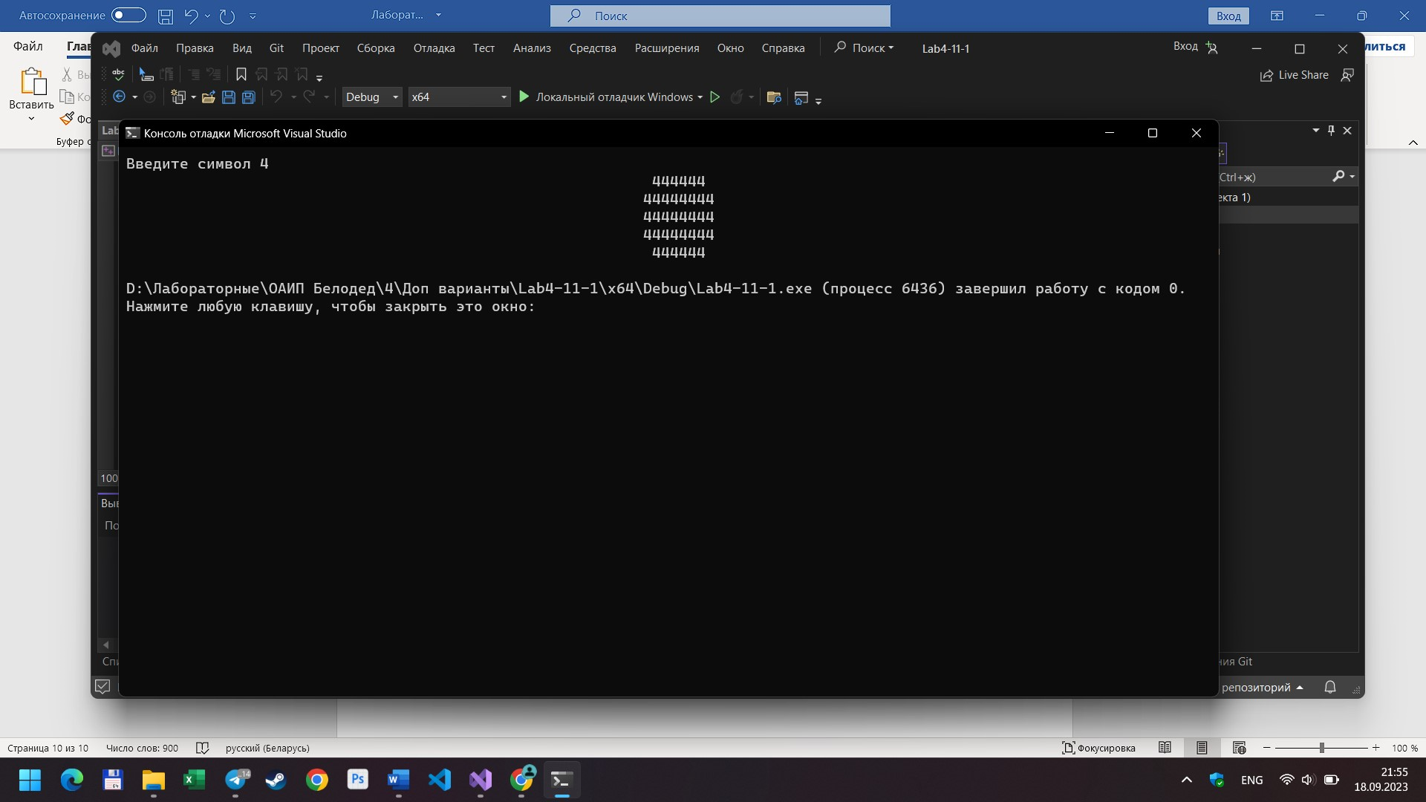

2. Даны числа **X, Y, Z**. Определить среднее арифметическое и среднее геометрическое их модулей.

#include <iostream> //подключение необходимых библиотек//

#include <math.h> //подключение необходимых библиотек//

int main() //функция main, которая возвращает значение//

{

setlocale(LC_CTYPE, "Russian"); //устанавливает локаль для вывода текста на русском языке//

using namespace std; //использование пространства имен std//

double x, y, z, sr, sg; //объявление переменных типа double//

cout << "Введите x=";

cin >> x;

cout << "Введите y=";

cin >> y;

cout << "Введите z=";

cin >> z;

sr = abs((x + y + z) / 3); //вычисление//

sg = abs(pow((x * y * z), 1.0 / 3.0)); //вычисление//

cout << "Cреднее арифметическое = " << sr << endl; //вывод//

cout << "Cреднее геометрическое = " << sg << endl; //вывод//

return(0);

}

